GUÍA RELIGIÓN Y VALORES

Nombre: | Curso: 3°A | Fecha: semana N° 5
¿QUÉ APRENDEREMOS?
Objetivo (AO2): Identificar la particularidad propia, de los demás y acciones que les ayudan a crecer sanos y felices.
Contenidos: Características distintivas de nuestra personalidad e identidad.
Objetivo de la semana: Distinguir características distintivas de su personalidad e identidad mediante realización de guía de trabajo.
Habilidad: Distinguir.

¿Qué necesito saber?

Para comenzar necesitas saber de qué se trata la habilidad de DISTINGUIR y qué entendemos por CARACTERISTICAS DISTINTIVAS.

Entonces:

Distinguir es: Reconocer a una persona o una cosa entre varias por alguna característica o señal distinta.
Entendemos por característica distintiva: cualidad que es propia de cada persona, por la cual nos diferenciamos del resto.

Las características personales son todas aquellas cualidades que nos hacen únicos y nos permiten diferenciarnos del resto, pueden ser características físicas (color de ojos, color de pelo, estatura) o características de nuestra personalidad (alegre, solidario, responsable, respetuoso).

¡DESCUBRIENDO MIS CARACTERISTICAS!

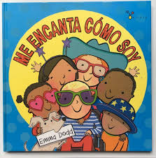

Cómo veíamos en la guía anterior, todos tenemos características positivas que destacar y además todos somos diferentes y únicos, lo cual hace especial a cada una de las personas. En esta guía vamos a seguir trabajando para descubrir sus características, pero en este caso nos vamos a enfocar en distinguir lo que nos diferencia del resto de las personas. Deberás pensar ¿Cuáles son las características que te hacen único? ¿En qué te diferencias del resto de tus compañeros? ¿Cuál es mi identidad?
A continuación te invito a leer el siguiente cuento:

EL TIGRE QUE PERDIÓ SUS RAYAS
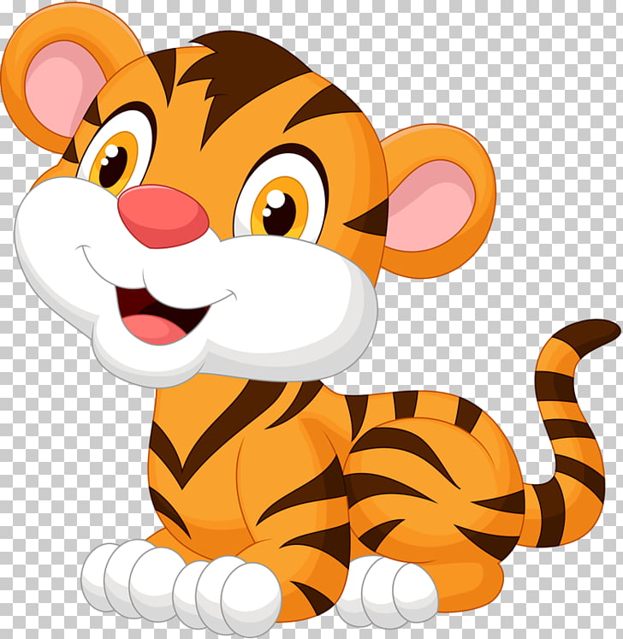

Hace algún tiempo en una enorme jungla un pequeño tigre estaba dormido. Cuando despertó algo extraño le había ocurrido, el pequeño tigre sin saber cómo, había perdido sus rayas mientras dormido estaba. Las bonitas rayas negras que se dibujaban en su piel habían desaparecido como por arte de magia.
¡Qué cosa más extraña! Pensó el tigre. Todos los tigres tienen rayas, sin rayas no puedo ser un tigre, pensó el animalito. Y buscó sus rayas por todas partes, pero no las encontró, no estaban por ninguna parte.
Si no puedo ser un tigre, porque no tengo rayas, pensó el tigre, tendré que ser otro animal.
Con esta idea, que le pareció brillante, fue en busca de otros animales. Intentó ser un mono, pero no podía subirse a los árboles como hacían éstos. Después intentó ser una jirafa, pero su cuello no era tan largo. Creyó que tal vez podría ser un león, pero no tenía una bonita melena. Un lobo no podía ser tampoco, porque no sabía aullar, ni un elefante, porque no tenía trompa.
Todos los animales parecían tener algo característico, los tigres tenían sus rayas, pero el pequeño tigre sin saber cómo había perdido sus rayas. No podía ser un tigre sin rayas, pero tampoco podía ser otro animal, pues siempre le faltaba algo.
Un anciano tigre, que había estado observando todo lo ocurrido al pequeño tigre, se le acercó.
-¿Qué te pasa pequeño tigre?- le preguntó - pareces preocupado.
El pequeño tigre le contó lo ocurrido.
-No puedo ser un tigre, porque no tengo rayas, las he buscado, pero no las encontré y tampoco puedo ser otro animal, lo he intentado pero no puedo. Entonces si no puedo ser un tigre y tampoco soy otro animal, ¿Qué es lo que soy? ¿En qué me he convertido?
El tigre anciano, le respondió.
-Estás hablándome y te puedo ver, así que algo eres. No has podido ser otro animal, por algo muy sencillo, simplemente porque no lo eres. Un elefante nunca podría ser una hormiga, un pájaro nunca podría ser un pez. Y lógicamente un tigre ni puede ser un mono, ni tampoco una jirafa. Un tigre no puede ser un lobo, ni tampoco un león. Un tigre no puede ser un elefante. No puedes ser ninguno de esos animales, porque eres un tigre.
El pequeño tigre le respondió:
-Tienes razón, pero para ser un tigre necesito mis rayas, las busqué, pero no pude encontrarlas. ¿Cómo voy a ser un tigre si no tengo rayas?
– Sí tienes rayas. Porque eres un tigre. Al igual que la jirafa tiene su largo cuello y el león su linda melena. Si no las has encontrado es porque no las has buscado bien. Las rayas son tuyas, las tienes que buscar en ti mismo. Has estado buscando en todas partes menos en ti mismo, ¿cómo las vas a encontrar así? Acompáñame y te demostraré lo que te digo.
El anciano león llevó al pequeño tigre junto al río, y le dijo:
-Mírate a ti mismo, asómate y verás tu reflejo. Mírate y busca tus rayas donde tienen que estar, en tu cuerpo.
El pequeño tigre pudo ver su imagen reflejada en el río.
-Me veo a mí mismo, y lo que veo es un tigre sin rayas.
-Presta más atención - le dijo el anciano.
El pequeño tigre observó de nuevo su imagen en el río con mucha atención. Solo entonces pudo darse cuenta de que estaba recubierto de arena. La arena cubría su cuerpo y ocultaba las rayas. Con energía sacudió su cuerpo desprendiéndose de la arena y pudo ver las rayas de nuevo.
A continuación te invito a crear un nuevo final para este cuento: ¿Por qué el tigre perdió sus rayas? ¿De qué otra forma le habrías ayudado a recuperarlas y devolverle su identidad?

Luego de crear un final para nuestro cuento y ayudar al pequeño tigre a descubrir sus rayas (características físicas que lo distinguen del resto), te invito a descubrir las características físicas que te diferencian del resto de las personas, para eso deberás dibujarte de cuerpo completo tal como tú eres en el espejo que encontrarás a continuación, recuerda pintar tu dibujo ¿De qué color son tus ojos y pelo? ¿Eres alto, bajo? ¿Tienes el pelo largo, corto? Todos somos únicos y especiales.

Para reflexionar

¿De qué sirve conocer las características que te hacen único? ¿Por qué, aunque todos somos distintos, somos igualmente importantes dentro del curso o nuestra familia?
________________________________________________________________________________________________________________________________________________________________________________________________________________________________________________
________________________________________________________________________________
________________________________________________________________________________
Finalmente responde las siguientes adivinanzas sobre partes del cuerpo que son únicas en cada persona.
- Dos niños asomados, cada una a su ventana; lo ven y lo cuentan todo, sin decir una palabra.
R: _______________________________________________________________________

- Cinco hermanos muy unidos que no se pueden mirar, cuando pelean, aunque quieras, no los puedes separar.
R: __________________________________________________________

No olvides enviar una foto de tus actividades terminadas al WhatsApp del curso.
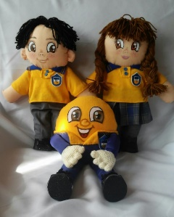
Autoevaluación o Reflexión personal sobre la actividad:
1.- ¿Qué fue lo más difícil de este trabajo? ¿Por qué?
…………………………………………………………………………………………………………………..
…………………………………………………………………………………………………………………..

Todos somos distintos sólo debemos respetarnos.

